小山広域・小山市のごみ処理の課題と対応
春の環境講演会（第４3回）
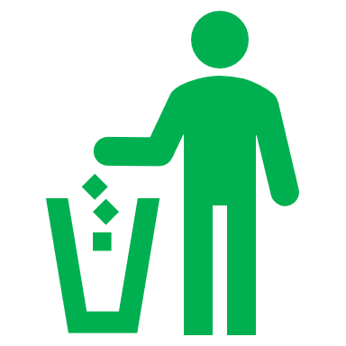

講師： 森川 忠洋氏 小山広域保健衛生組合事務局長

生井 一好氏 小山市市民生活部環境課長

近年、小山広域内の各市町村から排出される「燃やすごみの量」が増加傾向にあり
第２期エネルギー回収推進施設（ごみ焼却施設）の完成時に目標としている焼却処理量を大幅に上廻っています。
私達が、ごみを減らさなければ、第２期工事で現計画を変更し増強が必要となります。それとともに他の団体で燃やすごみの排出量の削減に大きな効果を上げている「家庭ごみ有料指定袋制度」の導入も検討されています。私達も、ごみの減量に務めるとともに、その課題と対応について学び行動しましょう！
入場時の注意： 入場時の検温と手の消毒に、ご協力ください。
またマスクの着用を、お願いします。
日時： ５月２２日（土）１３：３０～１５：３０
会場： 小山市中央公民館 視聴覚室
小山市中央町一丁目１－１ ☎０２８５－２２－９５６２
その他： 入場無料 参加の予約の必要はありません

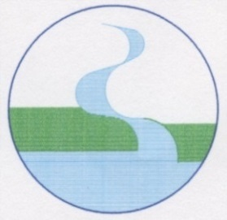
主 催： 小山の環境を考える市民の会
連絡先： ０２８５－２７－７１５８（楠 通昭）

